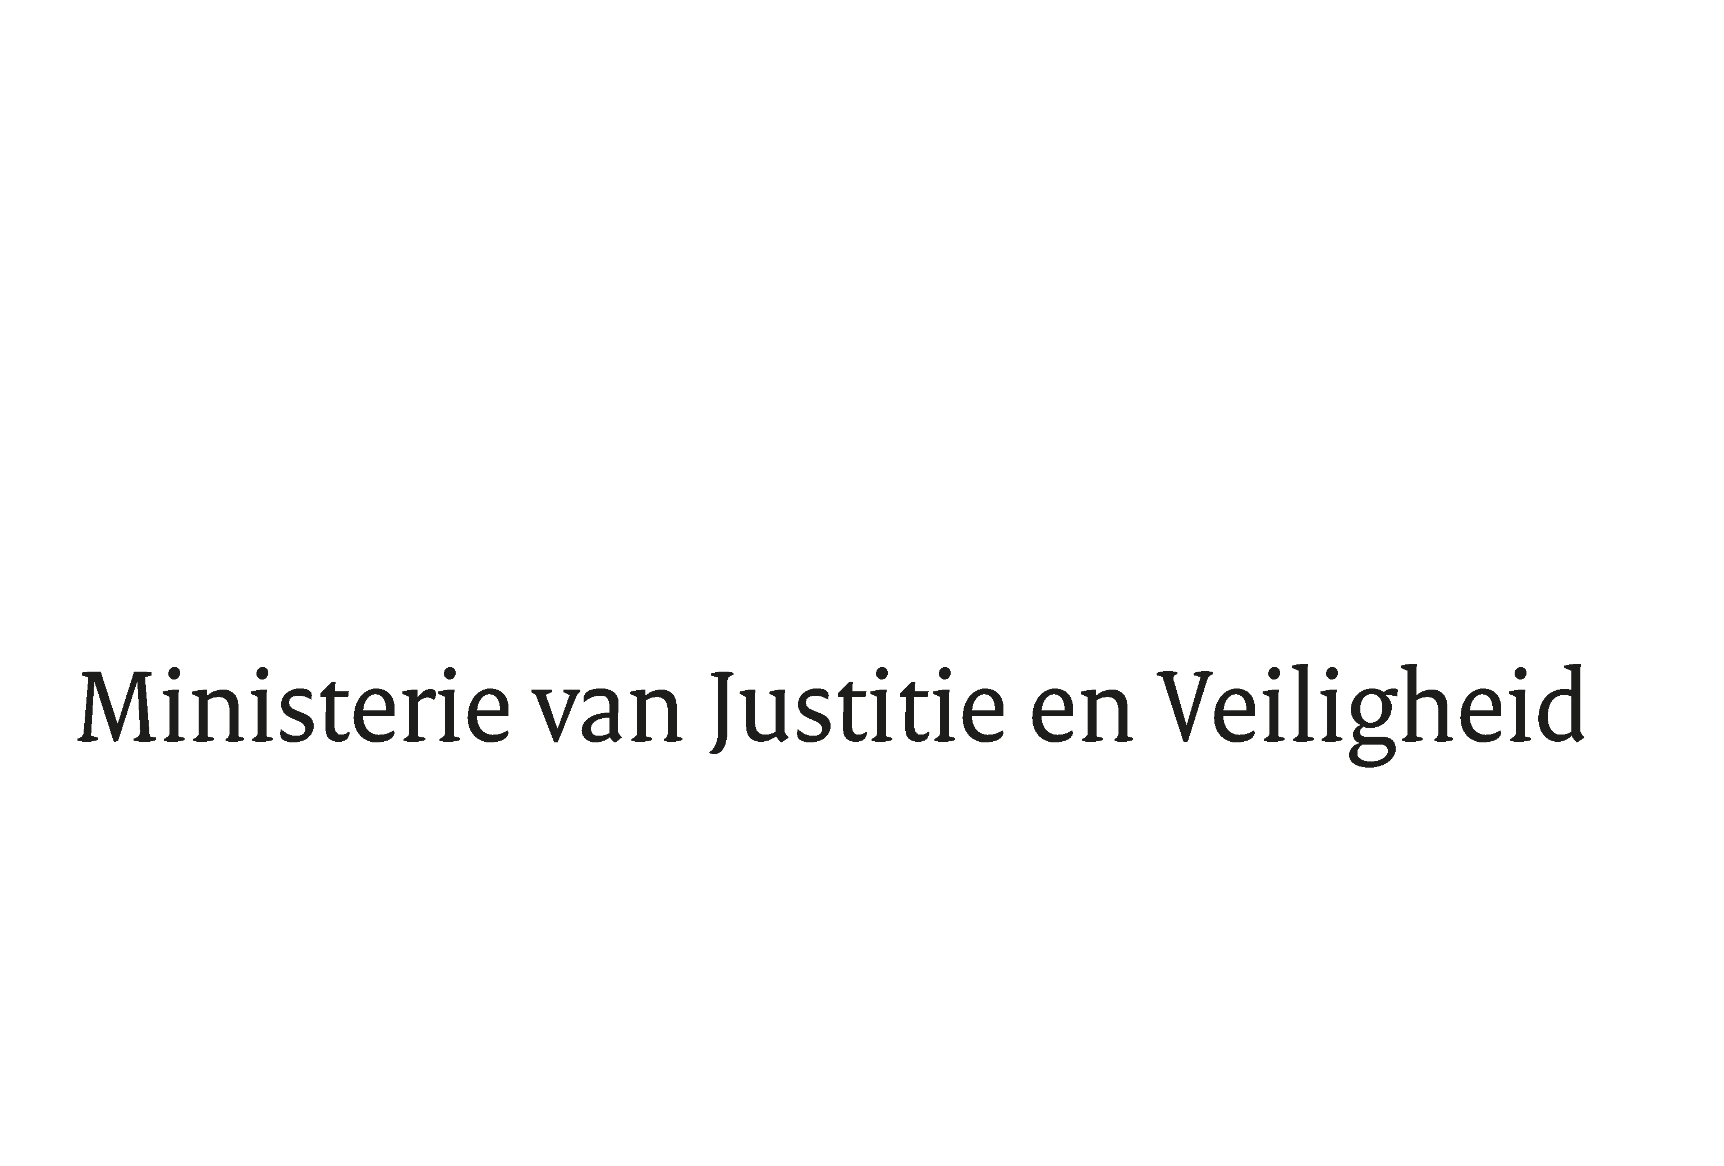

> Retouradres Postbus 20301 2500 EH Den Haag
Aan de Voorzitter van de Tweede Kamer
der Staten-Generaal
Postbus 20018
2500 EA DEN HAAG

Datum | 15 januari 2024
Onderwerp | Voorstel tot wijziging van de Penitentiaire beginselenwet in verband met aanvullende maatregelen tegen georganiseerde criminaliteit tijdens detentie (36372)
Directie Wetgeving en Juridische Zaken
Sector Straf- en Sanctierecht

Turfmarkt 147
2511 DP Den Haag
Postbus 20301
2500 EH Den Haag
www.rijksoverheid.nl/jenv

Ons kenmerk
5077532

Bijlagen
2

Hierbij bied ik u de nota naar aanleiding van het verslag inzake het bovenvermelde voorstel alsmede een nota van wijziging aan.
De Minister voor Rechtsbescherming,
F.M. Weerwind

